亚马逊Dash Wand发布：内置Alexa条形码扫描器
2017-06-15 17:27 出处/作者：cnBeta.COM 整合编辑：Alan 0
2017-06-15 17:27 出处/作者：cnBeta.COM
近期亚马逊再次推出了Amazon Dash Wand工具，能够帮助用户随时发表自己的想法，扫描冰箱中即将用完食品/物品的条形码，向Alexa咨询任意问题等。

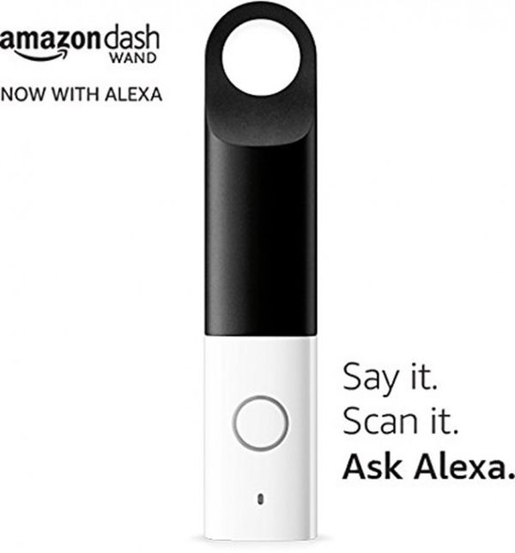
Amazon Dash Wand的设计初衷是让用户可以在家庭环境中尽情的表达自己的想法，创建日历项，扫描需要购买的商品，向Alexa语音助手咨询问题。Amazon Dash Wand分为两个部分，白色部分包含一个传统的条形码扫描器，上面有个按钮，而黑色部分则像是Dyson无叶片风扇的缩小版。
Amazon Dash Wand看起来主要应用在厨房环境，这款设备目前仅限于Prime用户，可以获得获得一个。这款设备的零售价格为20美元，但是在注册之后可以拿回这笔钱。此外选购之后能够获得免费90天的AmazonFresh（月费为14.99美元）服务。
视频地址：http://my.tv.sohu.com/us/110160765/90062138.shtml

